(Firma) |  | BETRIEBSANWEISUNGSENTWURF |  | Nr.:  Stand: 28.07.2026  Unterschrift:
GEFAHRSTOFFBEZEICHNUNG / TÄTIGKEIT / ARBEITSPLATZ
Cobalt(II)-oxid
gilt für: (Arbeitsplatz, Tätigkeit, ggf. Betrieb, Gebäude)
 | GEFAHREN FÜR MENSCH UND UMWELT
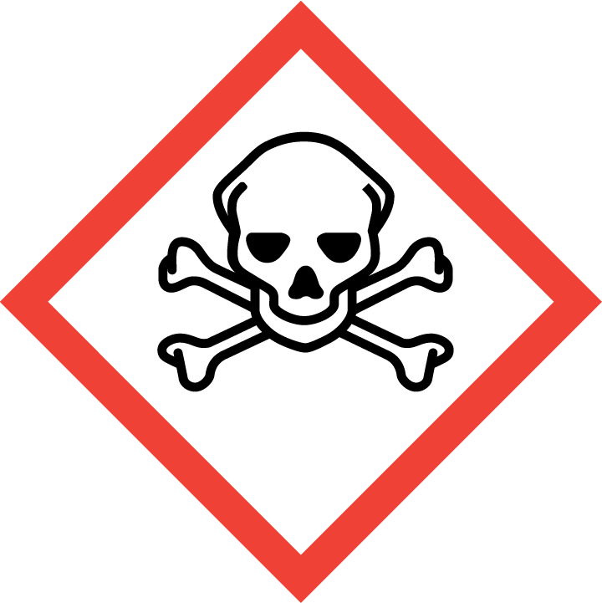  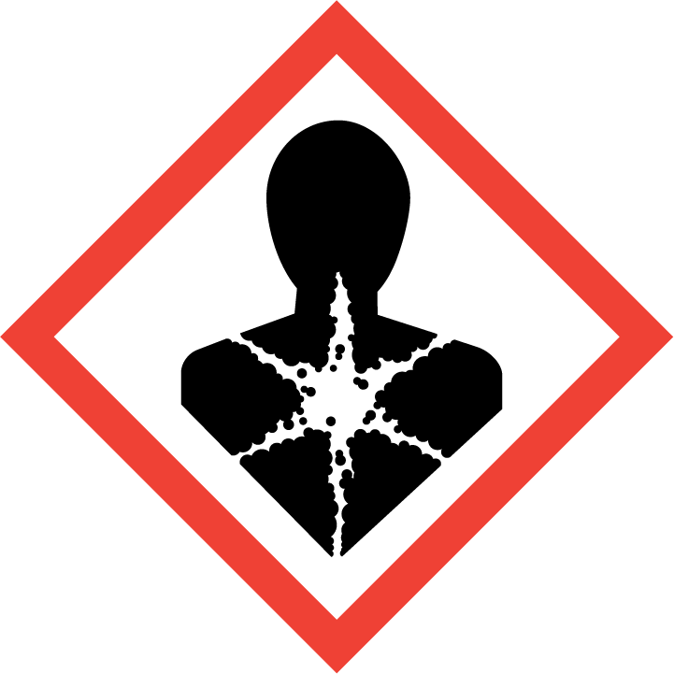  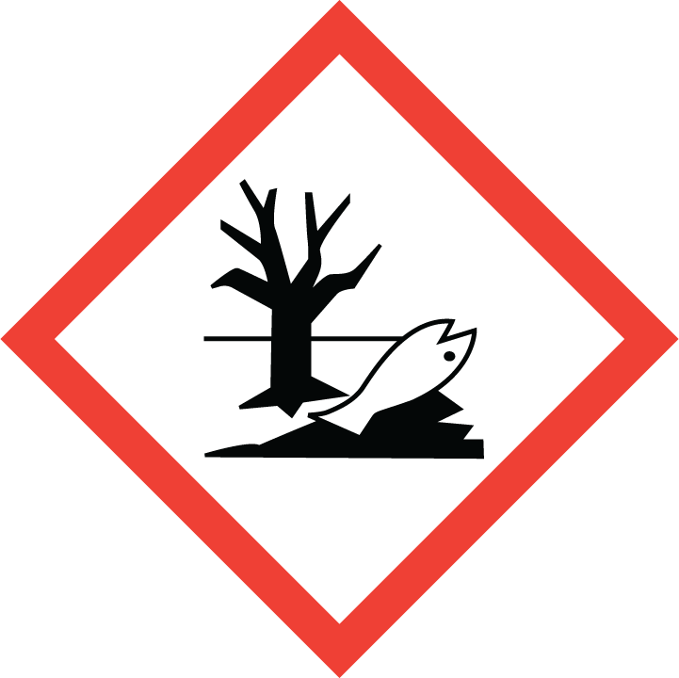  GEFAHR | - Einatmen, Verschlucken oder Aufnahme durch die Haut kann zu Gesundheitsschäden führen. Giftig bei Verschlucken (H301). Lebensgefahr bei Einatmen (H330). Kann allergische Hautreaktionen verursachen (H317). Kann bei Einatmen Allergie, asthmaartige Symptome oder Atembeschwerden verursachen (H334). Kann Krebs erzeugen (H350)! Personen mit Cobalt-Allergie sollten keinen Kontakt mit diesem Stoff haben.  - Reagiert heftig mit Wasserstoffperoxid.  - Sehr giftig für Wasserorganismen mit langfristiger Wirkung (H410).  WGK: 3 (stark wassergefährdend)
 | SCHUTZMASSNAHMEN UND VERHALTENSREGELN
       | - Bei Stäuben Absaugung einschalten und in ihrem Wirkungsbereich arbeiten. Gebinde nicht offen stehen lassen! Arbeitsbereiche arbeitstäglich reinigen. Beim Ab- und Umfüllen bzw. beim Mischen Staubentwicklung vermeiden. Reaktionsfähige Stoffe fern halten bzw. nur kontrolliert zugeben. Räumliche Trennung sowie Kennzeichnung der Arbeitsplätze - Aufenthalt nur soweit notwendig. Arbeitsgeräte einsetzen, die Hautkontakt verhindern oder verringern.  - Nicht Essen, Trinken, Rauchen oder Schnupfen. Einatmen von Dämpfen vermeiden! Berührung mit Augen, Haut und Kleidung vermeiden! Vor jeder Pause und nach Arbeitsende Hände und andere verschmutzte Körperstellen gründlich reinigen. Nach der Arbeit bzw. vor längeren Pausen Hautpflegemittel verwenden! Produktreste sofort von der Haut entfernen, Haut schonend reinigen und sorgfältig abtrocknen. Keinen Arm- oder Handschmuck tragen. Straßenkleidung getrennt von Arbeitskleidung aufbewahren! Arbeitskleidung nicht ausschütteln oder abblasen. Verschmutze Kleidung durch den Betrieb reinigen lassen. Verschmutzte Arbeitskleidung sofort wechseln. Separate Putzlappen und Reinigungstücher für Haut und Maschinen oder Geräte verwenden.  - Unter Verschluss oder nur für fachkundige und zuverlässige Personen zugänglich aufbewahren.  Vorratsmenge am Arbeitsplatz: .......(bitte eintragen oder ganze Zeile löschen)
Augenschutz: Gestellbrille mit Seitenschutz!
Handschutz: Handschuhe aus: ... (Bitte wählen Sie aus dem GisChem-Datenblatt oder dem SDB Abschnitt 8 unter Berücksichtigung der Tätigkeit einen geeigneten Schutzhandschuh aus und geben diesen hier an.)
Beim Tragen von Schutzhandschuhen sind Baumwollunterziehhandschuhe empfehlenswert!
Hautschutz: Hautschutzplan beachten!
Atemschutz: Partikelfilter P3 (weiß).
Körperschutz: Hautkontakt verhindernde Schutzkleidung!
 | VERHALTEN IM GEFAHRFALL |  | Feuerwehr 112
- Gefahrenbereich räumen und absperren, Vorgesetzten informieren.
- Bei der Beseitigung von ausgelaufenem/verschüttetem Produkt immer Schutzbrille, Handschuhe sowie bei größeren Mengen Atemschutz tragen. Unter Staubvermeidung aufnehmen und entsorgen! Vorsicht! Rutschgefahr durch ausgelaufenes/verschüttetes Produkt!
- Brandbekämpfung nur mit persönlicher Schutzausrüstung!
- Eindringen in Boden, Gewässer und Kanalisation verhindern!
- Alarm-, Flucht- und Rettungspläne beachten.
Zuständiger Arzt: ...... (bitte eintragen)
Unfalltelefon: ...... (bitte eintragen)
 | ERSTE HILFE |  | Notruf 112
 | Bei jeder Erste-Hilfe-Maßnahme: Selbstschutz beachten, Vorgesetzen informieren, in der Regel umgehend Arzt hinzuziehen.  Nach Augenkontakt: Sofort unter Schutz des unverletzten Auges ausgiebig (mind. 10 Minuten) bei geöffneten Lidern mit Wasser spülen.  Nach Hautkontakt: Verunreinigte Kleidung, auch Unterwäsche und Schuhe, sofort ausziehen; persönliche Schutzausrüstung tragen. Mit viel Wasser und Seife reinigen.  Nach Einatmen: Verletzten aus dem Gefahrenbereich bringen. Frischluftzufuhr durch Einatmen von frischer Luft oder Beatmung. Beatmungshilfen benutzen (Selbstschutz).  Nach Verschlucken: Bei Bewußtsein sofort in kleinen Schlucken viel Wasser trinken, Erbrechen herbeiführen!  Ersthelfer: ......... (Bitte eintragen oder auf Ersthelferliste verweisen und/oder hier löschen)
 | SACHGERECHTE ENTSORGUNG
Stoff/Produkt-Abfälle zur Entsorgung sammeln in: (bitte Abfallbehälter/Sammelstelle/ggf. Ansprechpartner angeben)

